Van Grande Motte naar Montpellier
Begin mei en je vergezelt een goede vriendin naar de buurt van Montpellier. Omdat het moet, want daar is Val D’Aurelle, de beste kliniek in radiotherapie van uren in de omtrek. We verblijven twee nachten in La Grande Motte, aan de Middellandse Zee.
La Grande Motte, wat zoveel betekent als “grote bult, grote molshoop” is een futuristisch nieuwbouw kuststadje. Het heeft me nooit aangetrokken, maar geef toe… liever die vreemde, intrigerende kustlijn, dan die rechttoe rechtaan buildings van de Belgische kust. En wat je van op de kustlijn niet ziet: achter deze gebouwen ligt een groene stad, met parken en parkjes, speelterreinen, bossen met parasoldennen, elk gebouw heeft zijn eigen of gemeenschappelijke tuin. Zeer rustgevend en op mensenmaat ontworpen.
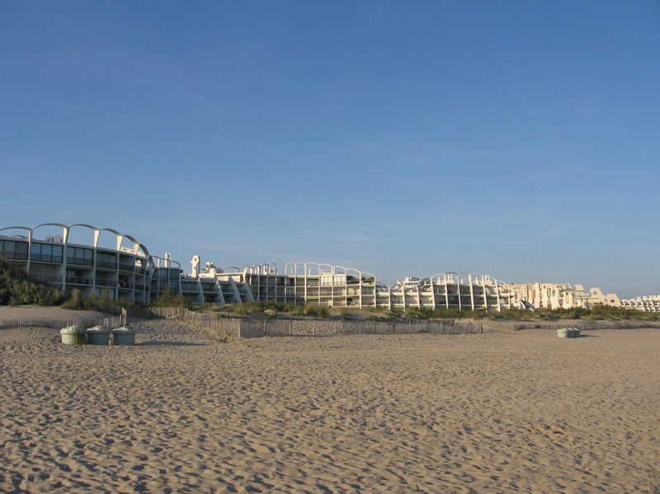
En hoe modern ze het daar ook aanpakken, op het strand zie je schitterende cliché’s zoals deze hawaïhutten!
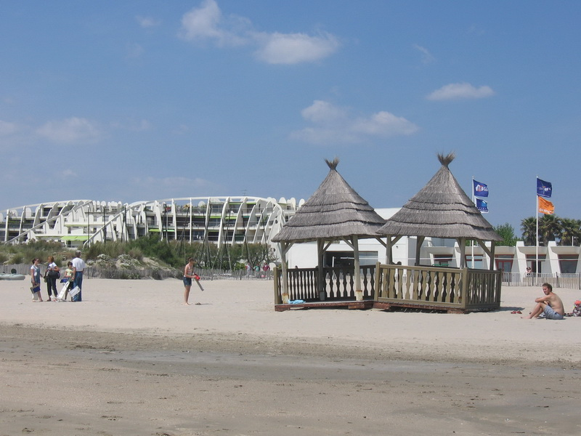
Het is begin mei maar het lijkt volle zomer. De laatste dagen van de paasvakantie en dankzij het prachtige weer zijn er zonnekloppers, kasteelbouwers, ijsjesverkopers… Het enige wat ik hier niet zie zijn billenkarren.
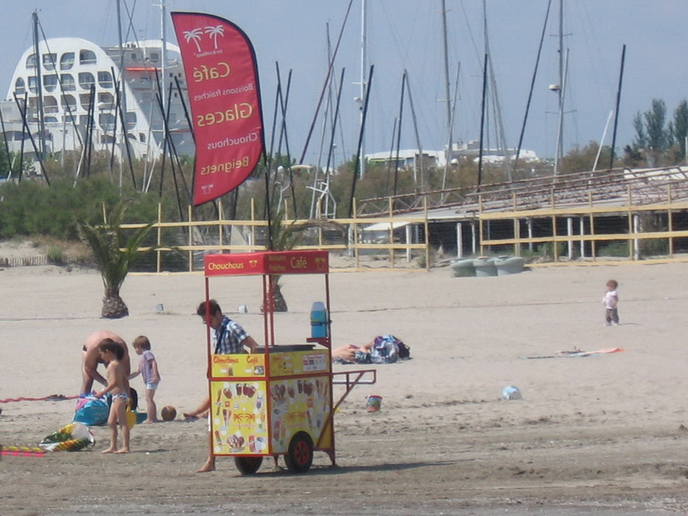
Is dit het zusje van het monster van Loch Ness? Het animal van Medit Eranee?
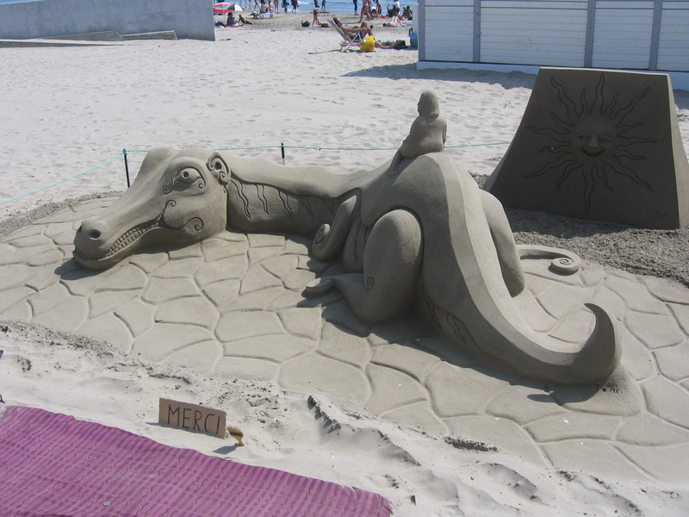
Net voor zonsondergang zijn er mooie plaatjes te schieten. Niet van de kwaliteit die Johans toestel maakt, maar we doen wat we kunnen. En… wie deed wat ze wou, is een wijze vrouw…
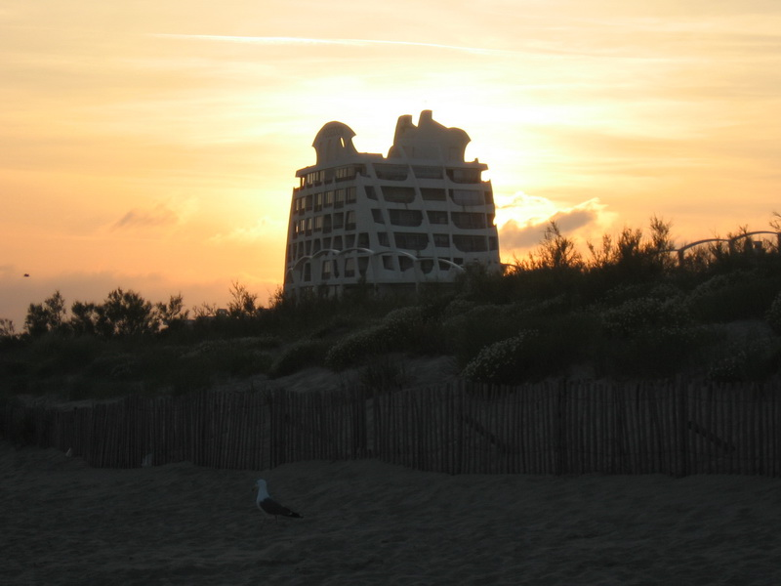
De Posseidon building in vuur en vlam, en een strand-guinguette in zachtrose.
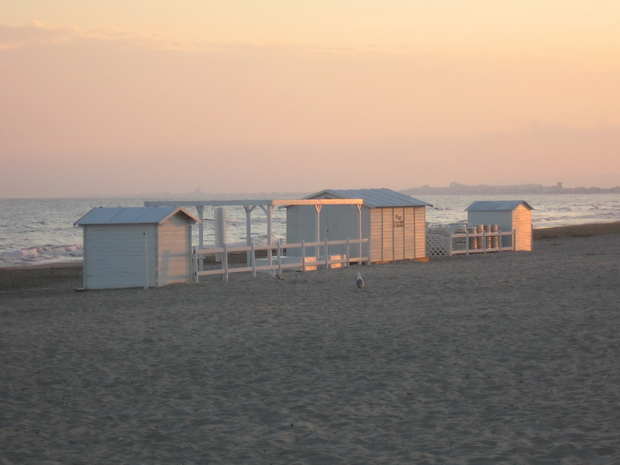
Aangezien we toch elke ochtend richting Montpellier moeten, profiteren we van de gelegenheid om een dagje stads te doen.
In deze straat wist ik even niet waar ik was: palmbomen hoger dan populieren! Op en top tropisch voor mij. Niets bijzonders voor wie Montpellier kent.
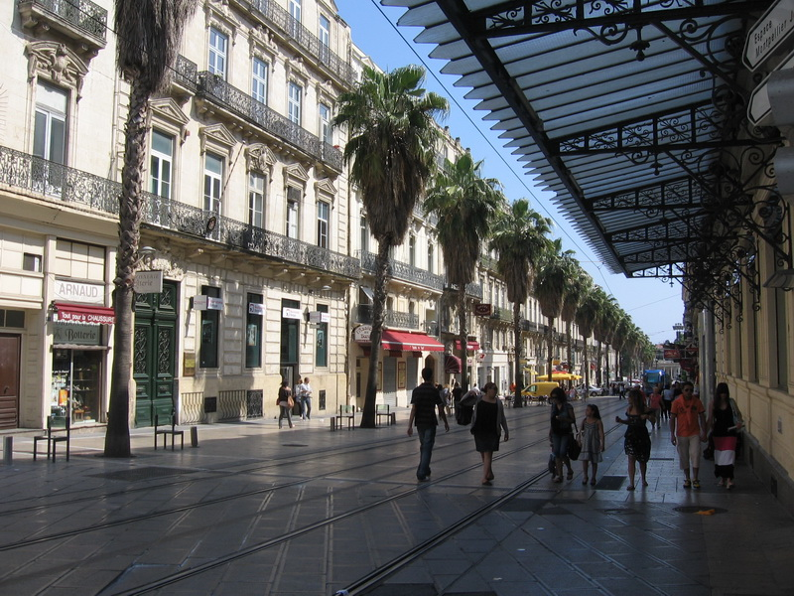
In Lyon weet ik menig “trompe l’oeuil” zijn. Dat je ze ook in Montpellier kunt bewonderen, was nieuw voor me.
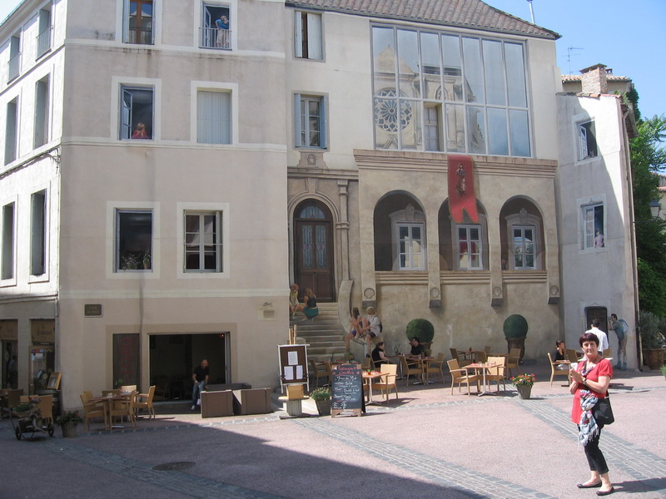
Geen trompe l’oeuil hier. In La Grande Motte, bij Port Camargue staat een “drôle de caravane”.
Een herenkapsalon « Les ciseaux de Bruno ».
Niet slecht gevonden, want in de haven legt menig bootje aan dat wekenlang op de Middellandse Zee voer. Haar of baard, Bruno weet er raad mee.
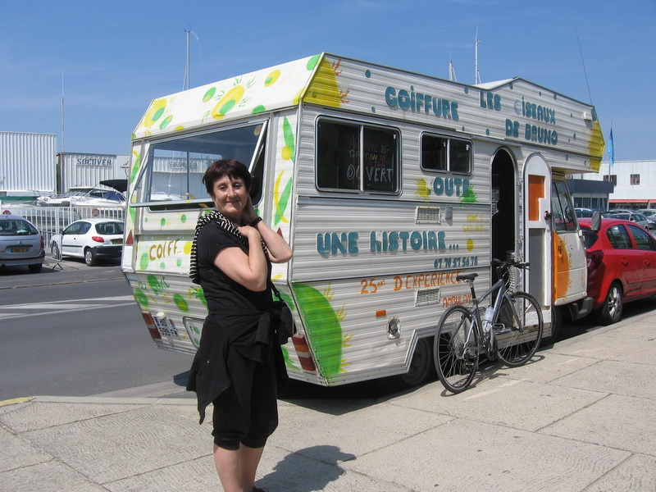
Om af te sluiten: de enorme velden vol klaprozen zijn een lust voor het oog.
Het zomert in het zuiden!
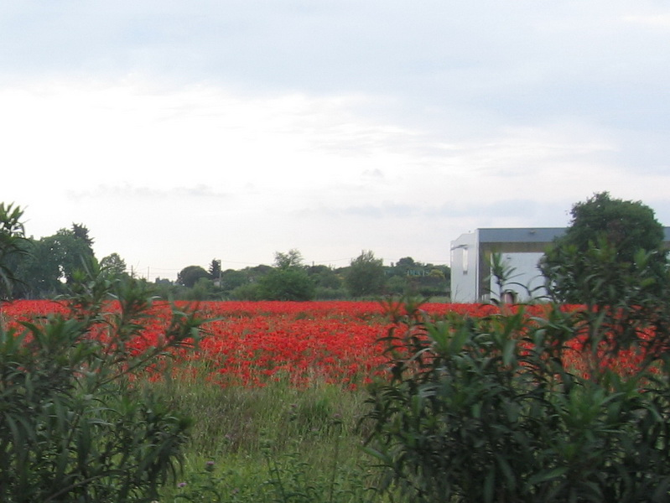
Lucrèce L’Ecluse

